Sprawozdanie I
Przeszukiwanie grafów i planowanie tras przejazdu

Sekcja “4 Wyszukiwanie najkrótszej ścieżki”:

- Statystyki dla problemu bez ograniczeń
Ustawienia | Długość ścieżki | Czas pracy [ms] | Liczba operacji
Breadth-First-Search (domyślny) | 15.07 | 1.8 | 1418
Dijkstra (domyślny) | 15.07 | 4 | 1363
Depth-First-Search (domyślny) | 15.07 | 91 | 1363
A* (domyślny) | 15.07 | 90 | 1363
Depth-First-Search (dx) | 16.24 | 15 | 207
A* (dx) | 15.07 | 29 | 465
Depth-First-Search (Manhattan) | 15.07 | 8.1 | 115
A* (Manhattan) | 15.07 | 14 | 222
Depth-First-Search (Diagonal) | 15.66 | 11 | 142
A* (Diagonal) | 15.07 | 26 | 323
Depth-First-Search (Euclidean) | 15.66 | 9.7 | 118
A* (Euclidean) | 15.66 | 9.9 | 128

- Jak wyglądają definicje heurystyki (w narzędziu on-line):
  - Manhattan: dx+dy
  - Diagonal: (dx + dy) - Math.min(dx, dy)
  - Euclidean: dx**2+dy**2
- Jaka heurystyka była w stanie doprowadzić algorytmy A* i Depth-First-Search do przejścia nad dłuższą krawędzią w zadaniu 1, podpunkt 3?
dy**3
- Statystyki dla problemu z zadania 2:
Ustawienia | Długość ścieżki | Czas pracy | Liczba operacji
A* (Euclidean) | 38.97 | 41 | 646
A* (Manhattan) | 36.49 | 77 | 1300
A* (Diagonal) | 36.49 | 98 | 1707
A* (dx) | 36.49 | 128 | 2252
A* (5*dx) | 37.07 | 80 | 1415
A* (dy) | 36.49 | 146 | 2507
Breadth-First-Search (bidirectional) | 36.49 | 1.9 | 282
Dijkstra (bidirectional) | 36.49 | 1 | 279
A* (Euclidean, bidirectional) | 38.14 | 15 | 208
A* (Manhattan, bidirectional) | 38.14 | 13 | 191
A* (Diagonal, bidirectional) | 37.31 | 12 | 167
A* (dx, bidirectional) | 36.49 | 10 | 148
A* (5*dx, bidirectional) | 38.49 | 10 | 155
A* (dy, bidirectional) | 38.14 | 21 | 324

- Czy któraś heurystyka działała w lepiej w trybie jednokierunkowym?
A* z wszystkimi heurystykami (oprócz Euklidesowej) znajdują krótsze scieżki, jednakże wyszukują je znacznie dłużej w trybie jednokierunkowym.

- Zaproponuj najlepszą strategię przeszukiwania dla tego problemu i zapisz dla niej statystyki.
(dx+dy)**2 {„len” : 38.14, „time” : 16, „operations” : 212}

Sekcja “5 Problem n-puzzli”

- Graf reprezentujący puzzle 5x5 zajmie w pamięci 2 * 10**12 TB
- Czy graf musi być w całości wygenerowany przed przystąpieniem do przeszukiwania? NIE
- Statystyki dla różnych algorytmów i heurystyk dla domyślnego problemu:
Ustawienia | Długość ścieżki | Open list | Closed list
Breadth-First-Search | 6 | 60 | 84
Iterative Deepening Search | 6 | 2 | 17
Greedy (Euclidean) | 6 | 4 | 7
Greedy (Manhattan) | 7 | 4 | 7
Greedy (Tile out-of-place) | 7 | 4 | 7
A* (Euclidean) | 8 | 6 | 8
A* (Manhattan) | 7 | 4 | 7
A* (Tile out-of-place) | 7 | 4 | 7

- Jak na proces rozwiązywania wpływa zamiana 1 i 2 w stanie początkowym? Jeżeli zmiana jest zauważalna, co jest jej przyczyną?
Zamienilismy pozycję 1 i 2 ręcznie, ale w ramach zasad gry nie byłoby to możliwe, zatem można by rzec całkowicie zmieniliśmy przestrzeń stanów tej układanki co uniemożliwia osiągnięcie stanu docelowego, który zawierał się w przestrzeni przed modyfikacją.

Sekcja „6 Świat klocków”

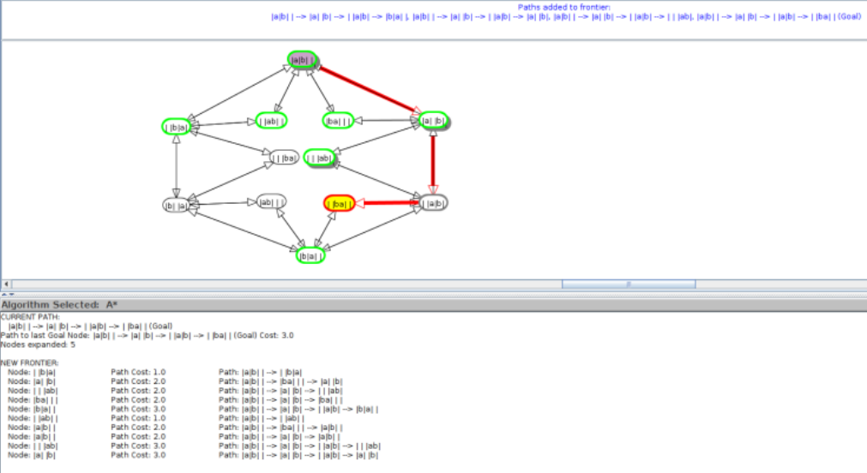
- Poniżej znajduje się screenshot z narysowanym grafem stanów dla świata klocków:
- Wynik rozwiązania dla tego grafu:
  - Ścieżka: |a|b| | --> |a| |b| --> | |a|b| --> | |ba| | (Goal)
  - Długość (koszt ścieżki): 3
  - Liczba rozwiniętych węzłów: 5

Sekcja „7 Zagadnienie automatycznego planowania”
- Reguły dla brakujących akcji w solverze STRIPS:
  - ACTION II:
strips_rule(take_from_Y(X,Y),
[handempty, on(X,Y), clear(X)],
[holding(X), clear(Y)],
[clear(X), on(X,Y), handempty]).
  - ACTION III:
strips_rule(stack_on_table(X),
[holding(X)],
[handempty, clear(X)],
[holding(X)]).
  - ACTION IV:
strips_rule(take_from_table(X),
[clear(X), handempty],
[holding(X)],
[clear(X), handempty]).
- Plany znalezione przez solver dla problemów:
  - problem1:
Init: [ontable(a), ontable(b), ontable(c), clear(a), clear(b), clear(c), handempty]
Goal: [on(b, c), on(a, b)]
Plan: take_from_table(b)
stack(b, c)
take_from_table(a)
stack(a, b)
  - problem2:
  - Init: [on(a, c), ontable(b), ontable(c), clear(a), clear(b), handempty]
Goal: [on(b, c), on(a, b)]
Plan: take_from_Y(a, c)
stack_on_table(a)
take_from_table(b)
stack(b, c)
take_from_table(a)
stack(a, b)
  - problem3:
Init: [on(c, a), ontable(a), ontable(b), clear(b), clear(c), handempty]
Goal: [on(b, c), on(a, b)]
Plan: take_from_Y(c, a)
stack_on_table(c)
take_from_table(b)
stack(b, c)
take_from_table(a)
stack(a, b)
- Dodatkowy problem:
  - stan początkowy:
[on(b, c), on(c, a), ontable(a), clear(b), handempty]
  - stan końcowy:
[on(a, b), on(b, c)]
  - znaleziony plan:
take_from_Y(b, c)
stack_on_table(b)
take_from_Y(c, a)
stack_on_table(c)
take_from_table(b)
stack(b, c)
take_from_table(a)
stack(a, b)
- Opisz poniżej, jaką wartość dostrzegasz w rozwiązywaniu problemów bez warunków clear/1
Kiedy w dodatkowym problemie zapomniałem dodać warunku clear(b) to problem został rozwiązany poprzez wyjęcie klocków z środka stosu. Może okazać się to przydatne przy kolejkowaniu i dzieleniu pomiędzy procesy zadań niezależnych od siebie.

